关于2010-2011学年第一学期全校性公共选修课
第一轮网上选课的通知

各学院、各位同学：
2010-2011学年第一学期校公共选修课网上选课即将开始，为确保网上选课工作的顺利进行，现将有关事项通知如下：
一、选课对象：温州大学普通全日制本部在校生。
二、选课准备：
1.请各位同学查阅自己所修专业的培养方案，按培养方案中对公选课课程类型的修读要求进行选修。
2.公选课课程信息（课程类型、课程简介、上课时间、容量、任课教师等）请在选课界面中查阅。
3.公选课是为了拓宽学生的知识面而设的，选课时应选择本专业以外的课程，也不能重复修读同一门课程。
4.选课网站： http://192.168.13.7 （内网访问，速度快）或者http://jwc2.wzu.edu.cn, （外网内网均可访问）。
三、选课规则：
1、我校2010-2011学年第一学期公选课网上选课采用筛选制和优先制相结合的3轮选课办法。第1轮实行筛选制。选课不限容量，在规定的时间内，学生可以自由申报，不必争抢。第1轮报名结束后。当报名人数大于该课程容量时，将由选课系统的随机函数程序智能筛选产生学生名单。第2、3轮实行优先制，有选课容量的课程允许补选，先选先得。转专业、复学等有特殊情况的学生可在第3轮中补选。
2、公选课学分已修满的，不必再选（公选课具体学分要求请参照各专业教学计划）。
3、上课时间：2010-2011学年第一学期第3周到第14周，第15周考试。课程学时要上满36学时。因国家法定节假日的，可以顺延课程。
4、不足30人的课程将不开课，学生可在规定时间内改选其他课程。
5、学生上课时间地点可登录教务管理系统的网上选课和我的个人课表进行查询。
四、选课方法：
详见“网上选课流程图”。
五、选课时间：
第1轮时间： 2010年6月10日14：00-6月13日23：00。
第2轮时间：待定。
第3轮时间：待定
注意：
1.学生登录后请保管好密码，以防选课结果被篡改。
2.当报名人数少于规定人数时，该课程将被停开。
附：网上选课流程图及示意图

温州大学教务处
2010年06月10日
附选课流程及示意图:
网上选课流程图
开始选课
1、了解选课的有关规定；
2、各学院做选课指导；
3、查阅本专业培养计划、
选课办法和参考课表。
输入http://jwc2.wzu.edu.cn/
或者http://192.168.13.7 （内网）
选课准备
进入教务处主页
登录：录入学号和密码
进入选课主界面
正确
与所在学院联系
不正确
进入修改密码菜单项
修改密码
核对本人基本信息
全校性选修课（单击需选模块）
进入选课
综合选课（单击需选模块）
体育选课（单击需选模块）

单击“课程名称”、“教师姓名”、“详细信息”显示具体的相关信息

单击需选课程前面的小方框使之打上小黑钩

单击选定
退选
选定课程显示在网页下面
单击退选

确定选课，退出系统
示意图:
- 登陆教务系统后，点击网上选课下的全校性选修课。
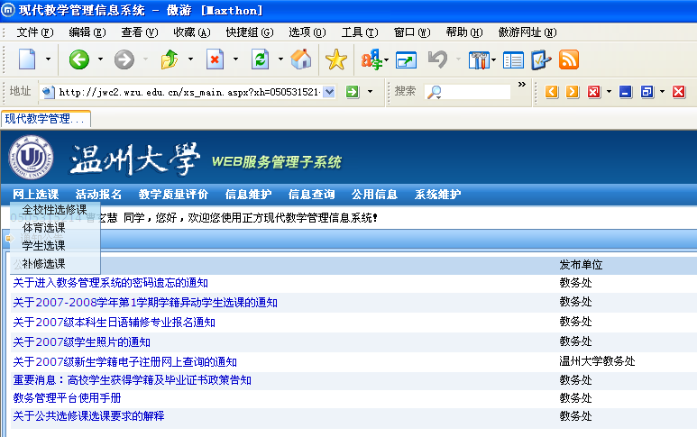
2.可以点击课程名称和教师姓名查看课程信息、教师信息和教学日历。
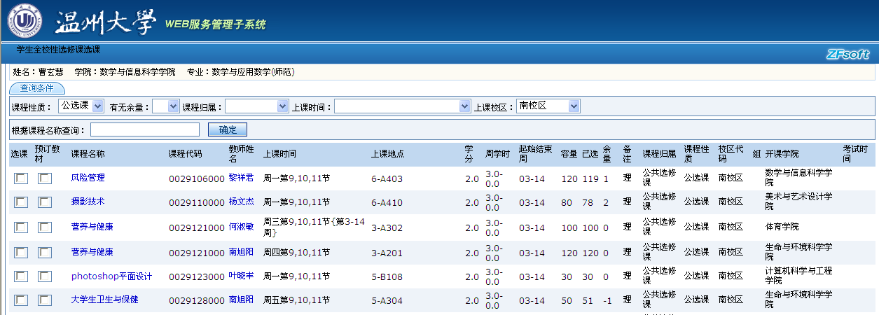

3. 单击需选课程前面的小方框使之打上小黑钩。选课完成后点提交，已选课程会显示你所选的课程。
